光電材料與元件期末報告 科系:電機工程一年甲班
報告人:許平和(70305135)
目錄:
1.先進國家極力的發展太空雷射武器，以雷射原理說明其可行性與關鍵問題? Ans: P2 ~ P4
2.光纖在現代通訊具有相當重要發展，請說明光纖使用雷射波長範圍為何限定在近紅外範圍?請從材料、光學原理說明?
Ans: P4 ~ P8
3.LED在高亮度的發展上，從內部與外部效率有那些作法，從學理上，LED亮度的最大極限為何? Ans: P9 ~ 10
4.從近代物理的理論，雷射的發現是必然還是偶然?先解釋愛因斯坦的受激幅射理論? Ans : P11 ~ P12
5.從光纖的特性，如果你從美國加州矽谷發 一封MAIL回台灣，訊號傳遞在光纖中光走的模式(single.multi)轉換情況? Ans: P12 ~ 14

1、雷射的原理:
雷射這個名詞曲自英文LASER音譯，該詞的五個子母分為：
  - 光(Light)
  - 放大(Amplification)
  - 受激(Stimulation)
  - 發射(Emission)
  - 輻射(Radiation)
這說明雷射的物理性質，即經輻射激發放大的光
(Light amplification by stimulation emission of radiation
雷射發產生器有三個基本要素
- 「增益介質」（gain medium）
- 「激發來源」（pumping source）或稱為光泵(optical pump)
- 「共振腔」（resonator）
(1)、以雷射原理說明其可行性與關鍵問題:
(一).可行性說明:美國前總統雷根的「星戰計畫」：太空戰略的防禦計畫，太空戰略的防禦計畫，主要是防止當時蘇俄核子洲際飛彈對美國本土攻擊而研擬的；此計劃將核子彈道飛彈攔截區分發射推進階段、外太空飛行階段、重返大氣層階段三階段，可區分為:
(2)、(一)、定向能武器
(二)、動能武器
(一)、定向能武器:為一種以光束能量行摧毀手段武器。
涵蓋有熱線、雷射、電子束、粒子素，由於會形成類似光束型態故
又稱光束武器。
目前發展計有紅外線的化學高能雷射、極短波的激光雷射、核能激
發的Ｘ光雷射、自由電子雷射、中性粒子束五種。
(二)、動能武器:是一種以高速射出「彈體」，撞及目標令其爆炸的
武器，其速度每秒達二十公里，採用電磁加速技術，在太空中發射，
以避免地心引力及空氣阻力。
(二).關鍵問題說明:太空大戰中可能會有那些武器呢？一般主要會以導能武器為主，直接撞擊的質量兵器與飛彈等為輔，雷射就是其中的一種，雷射砲屬於導能武器系統之一，它有幾個特點：
(一).彈道速度與射速快，雷射是光速前進，就射速而言通常也會比其他武器快些。
(二).有效射程遠與精確度高，同樣的精確度，速度越快的武器當然有效射程就越遠。
(三).三，威力隨距離遞減，雷射看起來像是直線，實際上還是會擴散，雷射的擴散幅度單位稱為「微弳」(μrad)。1微弳就是百萬分之一個弳(rad) ，rad=使用的光束波長(單位為μｍ)÷反射鏡直徑(單位為ｍ)×1.2

2、光纖使用材料、光學原理說明:
(1).使用材料說明:光導纖維，簡稱光纖(Optical fiber)。光纖是一種導致光在玻璃或塑料製成的纖維中，以全反射原理傳輸的光傳導工具。微細的光纖封裝在塑料護套中，使得它能夠彎曲而不至於斷裂。通常光纖的一端的發射裝置使用發光二極體或一束雷射將光脈衝傳送至光纖，光纖的另一端的接收裝置使用光敏元件檢測脈衝。包含光纖的線纜稱為光纜。由於光在光導纖維的傳輸損失比電在電線傳導的損耗低得多，更因為主要生產原料是矽，蘊藏量極大，較易開採，所以價格很便宜，促使光纖被用作長距離的信息傳遞工具。隨著光纖的價格進一步降低，光纖也被用於醫療和娛樂的用途。
(2).使用材料說明:光纖的中心是一條纖細、純淨的玻璃絲（稱為核
心層），外面再包覆著一層折射率較小的尼龍絲（稱為外殼）製成的。
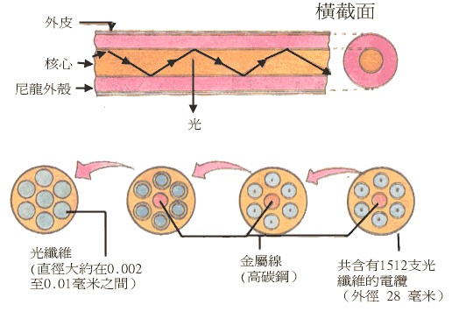

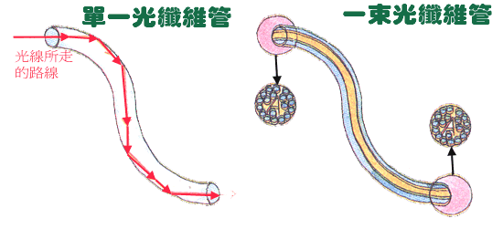

(2).光學原理說明:光纖是圓柱形的介質波導，應用全反射原理來傳導光線。光纖的結構大致分為裏面的核心部分與外面的包覆部分。為了要局限光信號於核心，包覆的折射率必須小於核心的折射率。漸變光纖的折射率是緩慢改變的，從軸心到包覆，逐漸地減小；而突變光纖在核心-包覆邊界區域的折射率是急劇改變的。

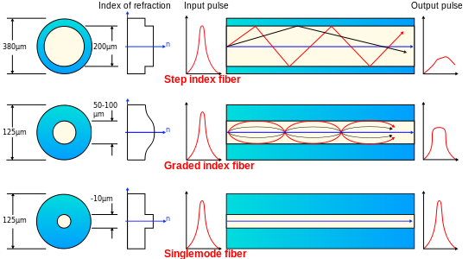
2、光纖使用雷射波長範圍為何限定在近紅外範圍說明:
(1).光散射衰減:因為光線的全反射，光線可以傳輸於光纖核心，粗糙、不規則的表面，甚至在分子層次，也會使光線往隨機方向反射，稱這現象為漫反射或光散射，其特徵通常是多種不同的反射角。
在光學光纖內，光散射是由分子層次的不規則玻璃結構所造成的，像金屬、合金、玻璃、陶瓷等等的基礎建築材料
就有很多微結構缺陷，是造成光散射的原因之一，或當光學倍率變高時，光纖的非線性光學行為也可能會造成光散射。

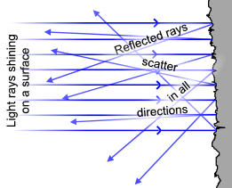

(2).紫外線和紅外線吸收衰減:
(一)在電子層次，光纖材料的每種組成原子，決定了光纖材料能否吸收某特定頻率或頻率帶的光子。這些特定頻率或頻率帶的光子，大多屬於紫外線或可見光的頻區。
(二)在原子或分子層次，振動頻率、堆積結構、化學鍵強度等等，這些重要因素共同決定了材料傳輸紅外線，遠紅外線，無線電波，微波等等長波的能力，由於光波頻率不匹配光纖材料的自然振動頻率，會造成光波的反射或透射。當紅外線光波入射於這不匹配的光纖材料，一部分能量會被反射，另一部分能量會被透射，故被限定在近紅外範圍。
3.LED在高亮度的發展上，從內部與外部效率有那些作法說明:)
(1).波長:對於LED的光譜特性我們主要看它的單色性是否優良，而且要注意到紅、黃、藍、綠、白色LED等主要的顔色是否純正。因爲在許多場合下，比如交通信號燈對顔色就要求比較嚴格，不過據觀察現在我國的一些LED信號燈中綠色發藍，紅色的爲深紅。
二極體的特性當外加的電壓大於順向電壓(Vf)時, 電流急劇增加, 因此一般會加上限流電阻以控制驅動電流. 以OSRAM LWW5SM 為例, Vf=3.2V, 若驅動電流為250mA時, 功率為 VxI = 3.2x0.25 = 0.8W, 亮度
為 0.8x40 = 32 流明. 若驅動電流為
500mA時,功率為 VxI = 3.2x0.5 = 1.6W,
亮度為 1.6x40 = 64 流明.
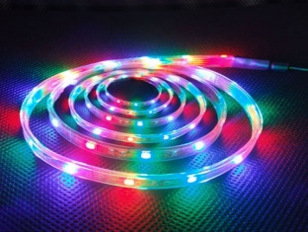

3.LED亮度的最大極限為何說明:
(1).LED在高光度下效率較低，在一般照明用途上仍比螢光燈耗電，效率受高溫影響而急劇下降，浪費電力之餘也產生更多熱。
(2).演色性仍待加強，傳統燈泡、鹵素燈演色性極佳，演色性低的光源照明不但會有顏色不正常的感覺，對視力及健康也有害。
(3).大多數的LED都有過藍的問題，所以比較不適合在夜間使用。
(4).大功率LED價格較高， 目前1瓦
的大功率白光LED的市場價格約是傳統
光源價格的十幾倍到幾十倍。
(5).光斑容易產生，由於白光LED本身製
造工藝上缺陷加上與反射杯或透鏡的配
合誤差，容易造成“黃圈”問題。
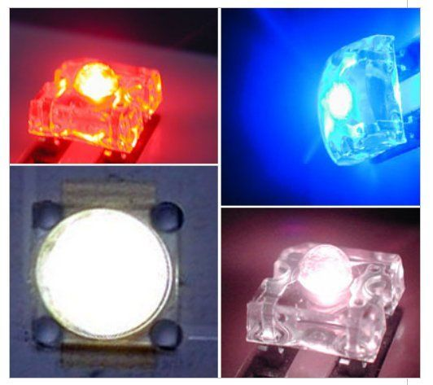

4.愛因斯坦的受激幅射理論說明:
(1).受激幅射理論（Stimulated emission）是由 阿爾伯特·愛因斯坦（德語：Albert Einstein)在他1917年發表的論文《關於輻射的量子理論》中提出的，故而開創了雷射學術領域。
(2).愛因斯坦。他提出一個光電效應理論，普朗克說物質是一份一份地吸收或放出能量，愛因斯坦說還不止於此，每個能量子在脫出物質之後必定以某種方式表現為像一個粒子，一個光粒子，就是我們現在說的光子。後來經實驗證明在光電效應中，當光的速度，即光的量增大時，電子的速度卻不能增大，光子像子彈，射在金屬上的子彈越多，撞出的電子數越多，但並不能增加它的速度。要想增加電子的飛出速度，就得改用重子彈，加強碰撞力－－這就是提高頻率。
普朗克公式:能量子＝h×頻率，愛因斯坦因此獲得
1921年的諾貝爾獎金。普朗克也因此獲得了1920年
的諾貝爾獎金。。
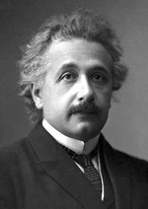
4.從近代物理的理論，雷射的發現是必然還是偶然說明:
(3).由以上(1)《關於輻射的量子理論》說明得知，理論研究表明，光的發射過程分為兩種:
(一)一種是在沒有外來光子的情況下，處於高能階E2的一個原子自發地向低能階E1躍遷，並發射一個能量為的光子，這種過程稱為「自發躍遷」；由原子自發躍遷發出的光波稱為自發發射。
(二)另一種發射過程是處於高能階E2上的原子，在頻率為ν的輻射場作用下，躍遷至低能階E1並輻射一個能量為的光子，這種過程稱為受激發射躍遷；受激發射躍遷發出的光波，稱為受激發射。
結論:雷射就是一種受激發射的干涉光，故雷射的發現 : 是必然的。
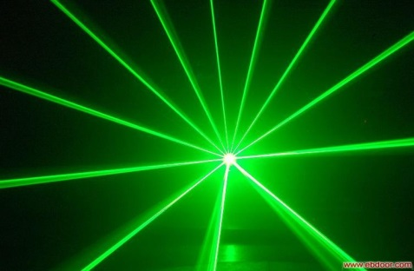

5.從光纖的特性，如果你從美國加州矽谷發一封MAIL回台灣，訊號傳遞在光纖中光走的模式(single.multi)轉換情況說明:
(1).光纖訊號的傳遞又叫:光纖通訊（Fiber-optic communication）是指一種利用光與光纖（optical fiber）傳遞資訊的一種方式，屬於有線通訊的一種。光經過調變（modulation）後便能攜帶資訊。
根據訊號調變方式的不同，光纖通訊可以分為數位光纖通訊、模擬光纖通訊。光纖通訊的產業包括了光纖電纜、光器件、光裝置、光通訊儀表、光通訊積體電路等多個領域。
利用光纖做為通訊之用通常需經過下列幾個步驟：
以發射器（transmitter）產生光訊號。
以光纖傳遞訊號，同時必須確保光訊號在光纖中不會衰減或嚴重變形。
以接收器（receiver）接收光訊號，並且轉換成電訊號。
(2).在光纖通訊系統中通常作為光源的半導體元件是發光二極體（light-emitting diode, LED）或是雷射二極體（laser diode），光纖纜線包含一個核心（core），纖殼（cladding）以及外層的保護被覆（protective coating）。核心與折射率（refractive index）較高的纖殼通常用高品質的矽石玻璃（silica glass）製成，光纖通訊的距離限制主要根源於訊號在光纖內的衰減以及訊號變形，而解決的方式是利用光電轉換的中繼器，光放大器的目的即是在不用作光電與電光轉換下就直接放大光訊號，再以短波長雷射激發（pumping）之。
(3.)由於傳輸距離越遠，光纖內的色散現象就越嚴重，影響訊號品質。因此常用於評估光纖通訊系統的一項指標就是頻寬-距離乘積，單位是百萬赫茲×公里（MHz×km）。使用這兩個值的乘積做為指標的原因是通常這兩個值不會同時變好。

